28.02.2011
Zaakceptowany
Andrzej Fałkowski
Grzegorz Jaszewski
Dawid Kwiatkowski

Infrastruktura projektu
O_Infrastruktura_projektu_28.02.2011_1

Spis treści
          - Organizacja zespołu projektu
          - Komunikacja w zespole
          - Dokumentacja
          - Współdzielenie dokumentów i kodu
          - Narzędzia

- Organizacja zespołu projektu

Skład zespołu:

Andrzej Fałkowski
    - doświadczenie – wieloletnia kariera jako project manager w licznych firmach
    - umiejętności – skuteczne zarządzanie przebiegiem prac w złożonych projektach
    - rola – koordynator prac, kontakt z przedstawicielem właściciela produktu

Grzegorz Jaszewski
    - doświadczenie – 15 lat pracy jako projektant elektronicznych systemów obiegu dokumentów
    - umiejętności – analiza wymagań względem systemu, projektowanie złożonych architektur systemów ze szczególnym naciskiem na funkcjonalność
    - rola – analityk i projektant

Dawid Kwiatkowski
    - doświadczenie – brak, świeżo zdobyty licencjat z informatyki stosowanej
    - umiejętności – podstawowa znajomość języków oprogramowania, systemów informatycznych i baz danych
    - rola – implementacja projektu na podstawie zadanego modelu, stworzenie dokumentacji technicznej użytkownika, testowanie systemu, przeprowadzenie szkoleń dla użytkowników systemu

Przebieg prac:

Ze względów logistycznych (członkowie zespołu projektowego przebywają na różnych kontynentach) prace przebiegają w rozproszeniu. Z tego powodu szczególnie istotny jest właściwy podział zadań pomiędzy realizatorów projektu, jak również właściwy nadzór nad przebiegiem prac.

- Komunikacja w zespole:

Środki:

Członkowie zespołu komunikują się ze sobą z wykorzystaniem metod komunikacji zdalnej. Każdy z nich posiada konto poczty elektronicznej na firmowym serwerze, ponadto korzystają z komunikatorów tekstowych – Gadu-Gadu oraz audiowizualnych – Skype. W wyjątkowych przypadkach możliwa jest również komunikacja telefoniczna.
Za kontakt z właścicielem produktu odpowiada wyłącznie koordynator prac, który uczestniczy w spotkaniach organizowanych przez zleceniodawcę, na których prezentuje postęp prac zbierając jednocześnie informacje zwrotną i przekazuje ją pozostałym członkom projektu odpowiedzialnym za odpowiednie składniki systemu.

Dane kontaktowe:

Andrzej Fałkowski
tel. +48100100100
e-mail: a.falkowski@supermegafirma.com
GG: 1 Skype: 1

Grzegorz Jaszewski
tel. +34100200300
e-mail: g.jaszewski@supermegafirma.com
GG: 100 Skype: 200

Dawid Kwiatkowski
tel. +263999999999
e-mail: konto.tymczasowe@supermegafirma.com
GG: 999999 Skype: 13131313

- Dokumentacja
Dokumentacja realizowanego projektu ze względu na swój charakter może występować w jednej z 6 kategorii. Dokumenty opisujące klienta, wymagania, testy, interfejs, logikę projektu, zmiany i organizację. W kolejności wymienionej powyżej odpowiadają one odpowiednio kategoriom K,W,T,I,L,Z i O i to od tych liter powinien rozpoczynać się identyfikator dokumentu. Następnie po znaku podkreślenia powinien wystąpić tytuł, data i wersja dokumentu. Numery wersji będą zgodne z wyznaczanym przez rozproszony system kontroli wersji Git. Każdy dokument musi zostać zaakceptowany przez każdego uczestnika projektu i dopiero wtedy staje się prawomocny. O tym czy został zaakceptowany mówi status dokumentu. Identyfikator dokumentu jest nazwą pliku przechowującego jego treść. Plik znajduje się w odpowiadającym jego kategorii folderze na serwerze.

Poniżej znajduje się ogólny zarys treści każdego dokumentu:
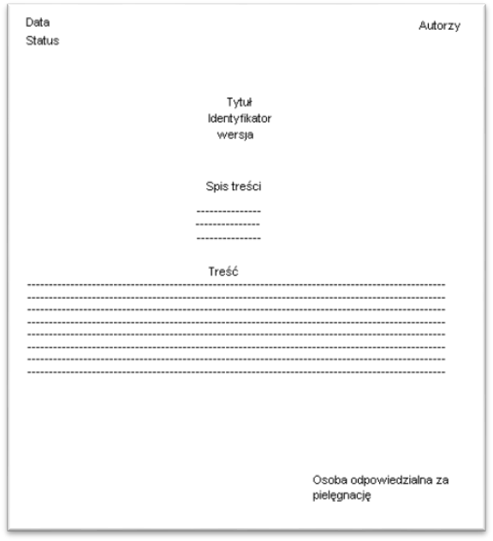
- Współdzielenie dokumentów i kodu.
Wszystkie dokumenty dotyczące projektu będą przechowywane na zdalnym serwerze Git – serwisie hostującym github.com. Wybraliśmy technologię wersjonowania plików zwaną Git gdyż jest to system rozproszonego wersjonowania plików i umożliwia pracę bez potrzeby korzystania z centralnego serwera (chociaż jest to preferowane). Git jest szybszy od swoich odpowiedników oraz umożliwia łatwiejsze rozgałęzianie i scalanie.
Na serwerze są trzy główne gałęzie:
• Doc – do przechowywania dokumentacji
• Master – zawiera źródła
• Gh-pages – zawiera źródła strony www projektu

Adres strony projektu: https://github.com/ryland89/Projekt-RPI. Serwis github umożliwia stworzenie strony domowej projektu z jego opisem: http://ryland89.github.com/Projekt-RPI/ oraz przechowywanie dokumentacji w postaci stron Wiki: https://github.com/ryland89/Projekt-RPI/wiki.

- Narzędzia
W cel u zwiększenie efektywności komunikacji, będziemy korzystać z następujących narzędzi:
• Komunikator wykorzystujący protokół Gadu-Gadu
• Komunikator głosowy Skype
• Tradycyjny e-mail

Do tworzenia dokumentacji wykorzystamy składnię Wiki i adres udostępniony przez github. W celu przechowywania innych plików dokumentacji np. UML-owych schematów wykorzystamy gałąź „Doc” naszego projektu umieszczoną na serwerze.
W celu automatyzacji wersjonowania dokumentów wykorzystamy takie aplikacje jak: TortoiseGit oraz GitExtensions, który dodatkowo pozwala na integrację z interfejsem Visual Studio od wersji 2005. Jak wcześniej wspomniałem do pracy nad kodem użyjemy środowiska Visual Studio 2010. Aby ułatwić organizację projektu wykorzystamy aplikację acunote, która posłuży do usystematyzowania projektu. Aplikacja ta przeznaczona jest dla agile-owych projektów w SCRUM-ie. Zapewnia dostęp online do projektu poprzez adres: http://projekt-rpi.acunote.com/. Jeśli będzie konieczność zamodelowania systemu z wykorzystaniem UML-a to użyjemy do tego programu argouml. Do testowania wykorzystamy NUnit czyli .net-owy odpowiednik JUnit oraz Firebug i Opera Dragonfly.

Odpowiedzialność:
Grzegorz Jaszewski

